VENDIM

Nr. 678, datë 15.10.2014

PËR MIRATIMIN E PROJEKTIT PILOT PËR MASAT PËR NXITJEN E TË NXËNIT, VIJUESHMËRISË DHE PËRPARIMIT TË NXËNËSVE ROMË DHE EGJIPTIANË TË SHKOLLËS 9-VJEÇARE “NAIM FRASHËRI”, KORÇË, PËR VITIN SHKOLLOR 2014-2015

Në mbështetje të nenit 100 të Kushtetutës, të neneve 6, 19 e 28, të ligjit nr. 69/2012, datë 21.6.2012, “Për sistemin arsimor parauniversitar”, të ligjit nr. 9936, datë 26.6.2008, “Për menaxhimin e sistemit buxhetor në Republikën e Shqipërisë”, të ndryshuar, dhe të ligjit nr. 185/2013, datë 28.12.2013, “Për buxhetin e vitit 2014”, të ndryshuar, me propozimin e ministrit të Arsimit dhe Sportit, Këshilli i Ministrave

VENDOSI:

1. Dhënien nga Ministria e Arsimit dhe e Sportit të 315 (treqind e pesëmbëdhjetë) bursave/kuotave ushqimore për nxënësit romë dhe egjiptianë të shkollës 9-vjeçare “Naim Frashëri”, Korçë, për vitin shkollor 2014-2015.
2. Vlera e bursës/kuotës ushqimore ditore është 76 (shtatëdhjetë e gjashtë) lekë në ditë për nxënës, për mbulimin e kostos ushqimore. Vlera e bursës/kuotës ushqimore që do t’u ofrohet nxënësve në mjediset e shkollës në formën e shërbimit ushqimor ditor të paketuar për çdo nxënës për 170 ditë mësimore jepet sipas pasqyrës nr. 1, që i bashkëlidhet këtij vendimi.

3. Drejtoria Arsimore Rajonale Korçë, në fillim të vitit shkollor, duhet të dërgojë pranë njësisë bazë të qeverisjes vendore, bashkisë Korçë, listën emërore të nxënësve romë dhe egjiptianë, përfitues të bursës/kuotës ushqimore, të detajuar nga klasa e parë deri në klasën e nëntë. Një kopje e listës emërore të nxënësve të trajtuar me bursë/kuotë ushqimore i dërgohet Ministrisë së Arsimit dhe Sportit.
4. Fondet publike për mbulimin e shpenzimeve për bursat/kuotën ushqimore jepen nga Ministria e Arsimit dhe Sportit për bashkinë Korçë dhe administrohen nga kjo bashki.
5. Drejtoria Arsimore Rajonale Korçë dhe drejtoria e shkollës “Naim Frashëri”, Korçë, organizojnë aktivitete ekstrakurrikulare, me qëllim nxitjen e të nxënit, vijueshmërisë dhe përparimit të nxënësve romë e egjiptianë të kësaj shkolle. Këto aktivitete organizohen në përputhje me udhëzimin nr. 21, datë 23.7.2010, “Për normat e punës mësimore - edukative dhe numrin e nxënësve për klasë në arsimin parauniversitar”, të ndryshuar, të ministrit përgjegjës për arsimin.
6. Efektet financiare të mbulohen nga buxheti vjetor i miratuar për Ministrinë e Arsimit dhe Sportit në programin buxhetor të arsimit 9-vjeçar.
7. Ngarkohen Ministria e Arsimit dhe Sportit, Ministria e Financave, bashkia Korçë dhe Drejtoria Arsimore Rajonale Korçë për zbatimin e këtij vendimi.
Ky vendim hyn në fuqi pas botimit në Fletoren Zyrtare.
KRYEMINISTRI
Edi Rama
Pasqyra nr. 1
(KUOTAT FINANCIARE SIPAS NORMAVE NË NATYRË PËR USHQIMIN E NXËNËSVE (VITI MËSIMOR 2014-2015)
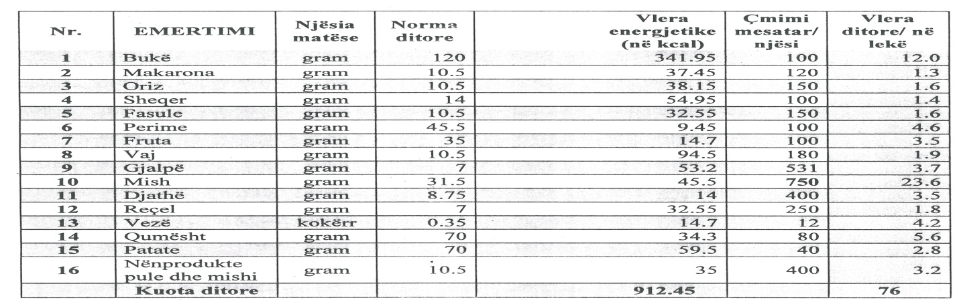
Shënim. Është e domosdoshme që nxënësi të marrë kuotën ditore në lekë dhe në kalori, ndërsa gramaturat dhe lloji i ushqimit mund të ndryshojë sipas mënyrave të ndryshme dhe çmimeve që ofrohen nga konkurrenca e prokurimeve dhe ndikimit të faktorëve të tjerë (gramaturat e normës ditore në pasqyrë janë përdorur për efekt planifikimi).

